**2.2.3 Функциональная модель.**

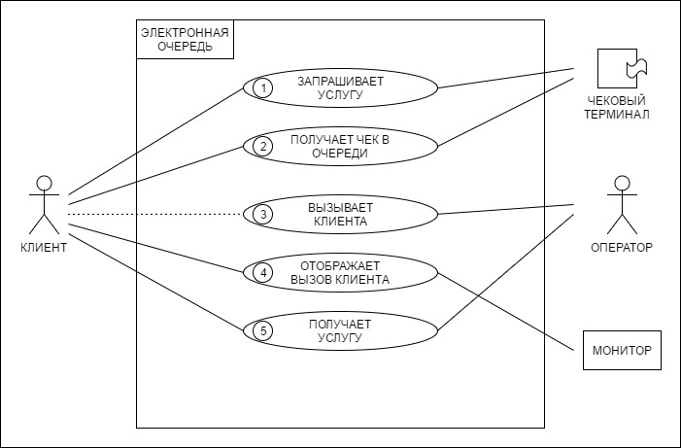

1. Клиент подходит к терминалу и выбирает услугу из списка ему предлагаемых, нажимает на неё пальцем. Терминал уведомляет его о том, что он встал в очеред и ему присвоен номер.
2. Клиент получает физический чек с подтверждением очереди, на котором напечатано: время, дата, номер очереди(пример: 14:15 07.07.2017 №В015).
3. Оператор вызывает клиента(для клиента это происходит в фоновом режиме).
4. Клиент слышит, что его номер вызывается к оператору в определенное окно и видит, что на мониторе отображён его номер чека с окном, к которому ему нужно проследовать.
5. Клиент проходит к окну и получает свою услугу от оператора.